Spezial-Dehnungsmessstreifen für Temperaturen bis 350 °C

- HBM ergänzt Sortiment an Dehnungsmessstreifen um die Serie KFU für Temperaturen bis 350 °C
- Ideal z.B. für Dehnungsmessungen an Autoklaven oder Messungen unter Dampf
- Bereits mit 1 Meter langem Kabel fertig geliefert

HBM Test and Measurement (HBM) ergänzt sein Sortiment an Dehnungsmessstreifen um die Serie KFU für den Einsatz unter sehr hohen Temperaturen bis +350 °C.

Die KFU-Dehnungsmessstreifen werden bereits mit einem 1 Meter langen Hochtemperatur-Schutzkabel ausgeliefert. Sie sind mit Gitterlängen von 2 mm und 5 mm sowie in verschiedenen Ausführungen, z.B. als Linear-, Zweimessgitter (T)- oder Dreimessgitter (R)-Rosette erhältlich, abhängig von den Anforderungen der jeweiligen Anwendung. Darüber hinaus sind die KFU-Dehnungsmessstreifen mit Temperaturanpassungen für Stahl, austenitischen Stahl und Aluminium erhältlich.
Für Dehnungsmessungen an Autoklaven oder unter Dampf
Typische Anwendungen sind Dehnungsmessungen an Autoklaven oder Messungen unter Dampf. Die Dehnungsmessstreifen können bei hohen Temperaturen eingesetzt werden; bei 350 °C beträgt die Einsatzdauer 72 Stunden bzw. 360 Stunden bei 300 °C.
Startschuss für Kooperation mit Kyowa Electronic Instruments
Die Dehnungsmessstreifen der Serie KFU sind das erste Produkt, das HBM in Kooperation mit dem japanischen Hersteller Kyowa Electronic Instruments standardmäßig in sein Sortiment aufnimmt. Durch diese Zusammenarbeit zweier Technologieführer wird HBM auch in Zukunft weitere spannende Sensoren wie die für sehr hohe Temperaturen in sein Sortiment aufnehmen und anbieten können.

Weitere Informationen zu KFU unter https://www.hbm.com/de/7481/kfu-hochtemperatur-dehnungsmessstreifen-bis-zu-350c/

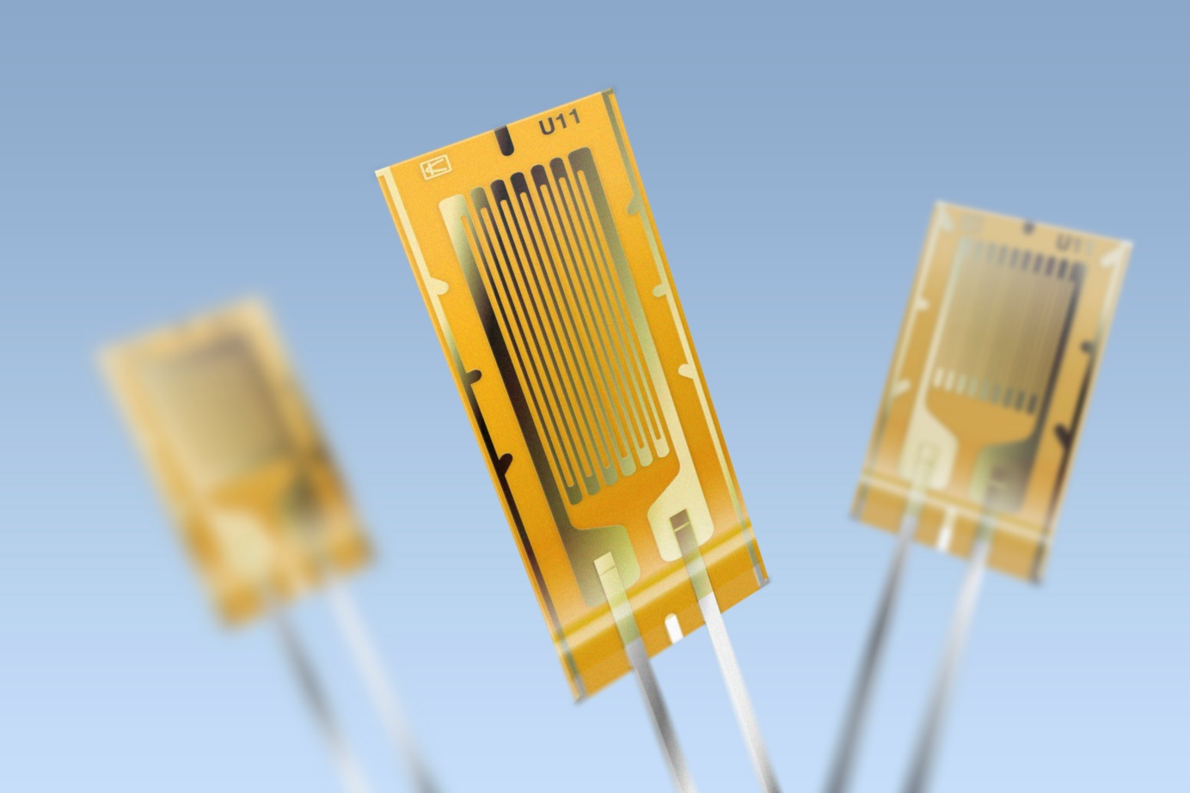
Hochtemperatur-Dehnungsmessstreifen KFU

Über HBM Test and Measurement
Gegründet 1950 in Deutschland hat sich die Hottinger Baldwin Messtechnik GmbH (HBM Test and Measurement) zum weltweiten Technologie- und Marktführer im Bereich Messtechnik entwickelt. Heute bietet HBM Produkte für die gesamte Messkette, von virtuellen bis zu physikalischen Tests und Prüfungen. Das Unternehmen verfügt über Produktionsstandorte in Deutschland, USA, China und Portugal und ist weltweit in über 80 Ländern vertreten.

